Miracolo a Punta Grassa

/šahovska priča/

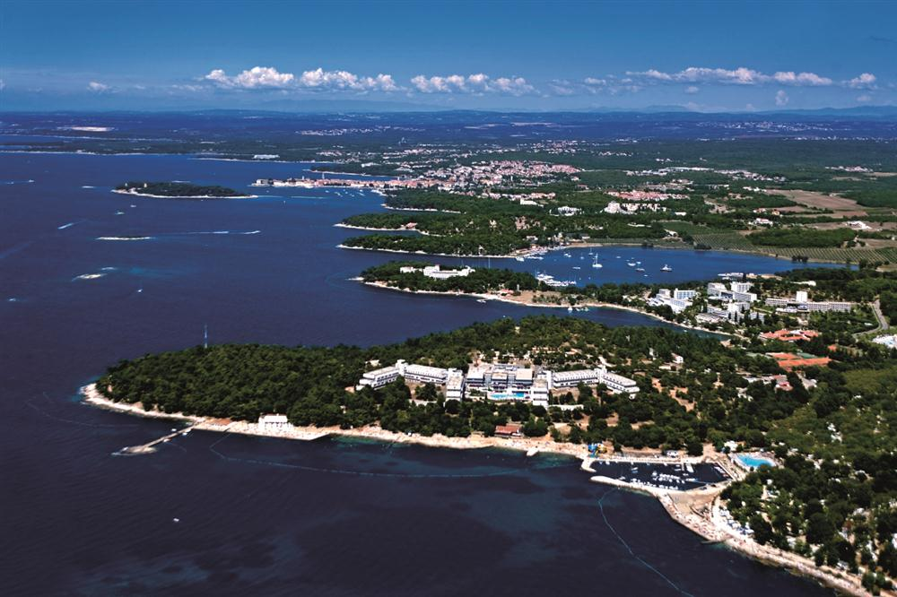
Već godinama je malim šahistima prva asocijacija na Poreč, finale Državnog prvenstva učenika osnovnih škola, a razglednice Hotela „Delfin“ krase mnoge vitrine širom domovine. Igrala su se ta finala i državne završnice i na drugim mjestima, poput Rovinja ili Trogira, ali nigdje s tolikim žarom i nigdje toliko puta.
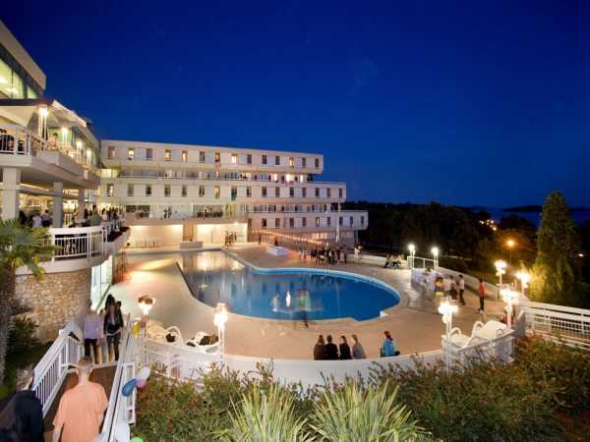
Zlobnici će dodati da je sva tajna tog domaćinstva sadržana u dvije Delfinove zvjezdice. Teško da u naše vrijeme može biti skromnije turističke preporuke, no to sveto mjesto malih županijskih i regionalnih prvaka zaslužuje daleko bolje ocjene.
Svi koji su dušom uronili u tri borbom izborena i srcem darovana „Tri porečka dana“ , mogu svjedočiti o tome.

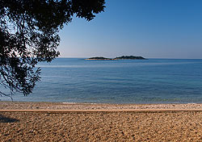
Na taj čudnovati i dugo iščekivani sastanak sa sudbinom, mali su šahisti dopraćeni kišom. Sunce su zagledali istom na dan povratka. Rijetko, rijetko se toliko snažnih emocija utisne i duboko odživi u tako malo vremena. Po tom je ovo Priča o istinskim junacima.

Templari školskog šaha u Hrvata

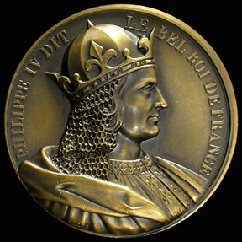
Ima valjda u nas, dvadesetak vrijednih šahovskih škola koje godinama, iza svih smjena generacija dolaze na ova prvenstva.
Pored stotinjak drugih, koje zabljesnu, pojave se i utihnu pod mlinicom surovih županijskih i poludržavnih finala, oni su na svoj način Templari školskog šaha u Hrvata.
Iza onih koji poput velikog Bože Ivekovića koraknu s onu stranu tišina, nadođu drugi i ta tajnovita straža ostaje vjerna i postojana.
Djeca prebrzo odrastaju i za školske godišnjake i spomenare prvaka, čak i za maštu svojih roditelja. Ono što ostave kao trag na ovim prvenstvima je više od templarskog blaga.

Popis ekipa ženskog finala prema izvučenim brojevima

- ŠŠD Vučko, OŠ Vukovina

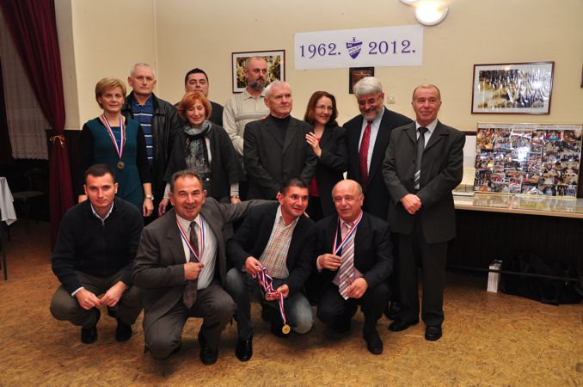
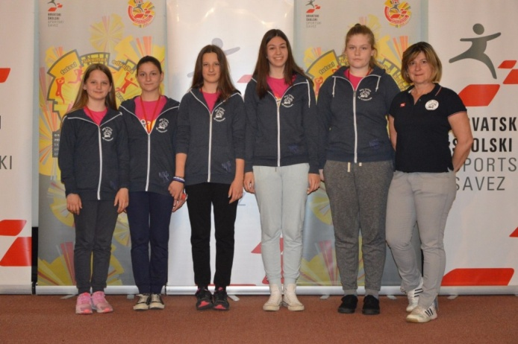

Pl. |  | Ime | NRtg | IRtg
1 | III | Kirin Ivana | 1674 | 0 | Šahovska priča iza koje stoji 50 predanih godina šaha u Buševcu, jednom od najvećih šahovskih centara za ženski šah u Hrvatskoj.  Stvaralačka energija Zlatka Rožića stvara generacije za generacijom pobjednica i daje rezultate na duge staze.
2 | II | Trgovac Mira | 1784 | 1328
3 | II | Rožić ( J ) Lucija | 1696 | 0
4 | II | Jazbec Dora | 1702 | 1388
 | II | Trgovac Marta | 1666 | 1344
Voditelj: Tatjana Sudar

Posebnu vrijednost ovoj viziji i podstrek radu „Buševačke ženske šahovske škole“ daju međunarodni pozivni turniri, na kojima su godinama nastupale ponajbolje mlade igračice iz ovog dijela Europe.
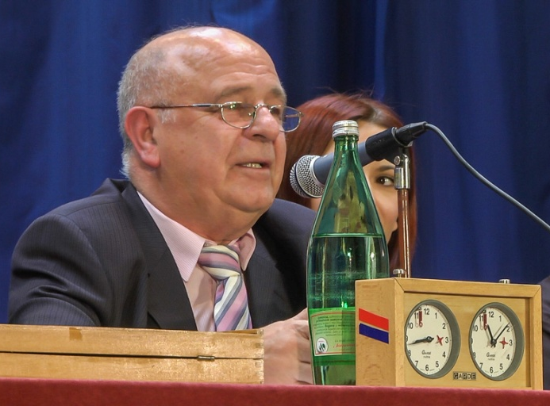
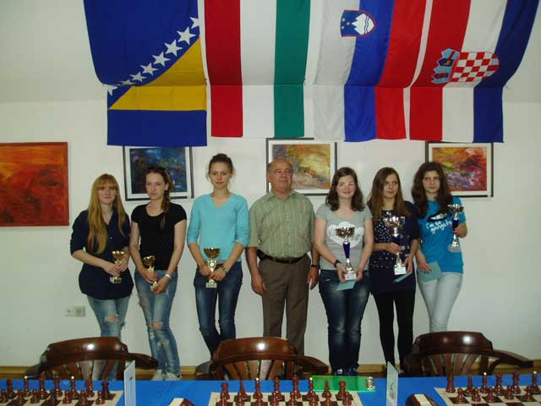
- ŠŠD Brezovica, OŠ Brezovica, Zagreb
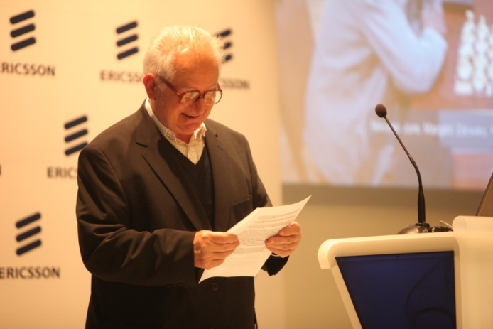
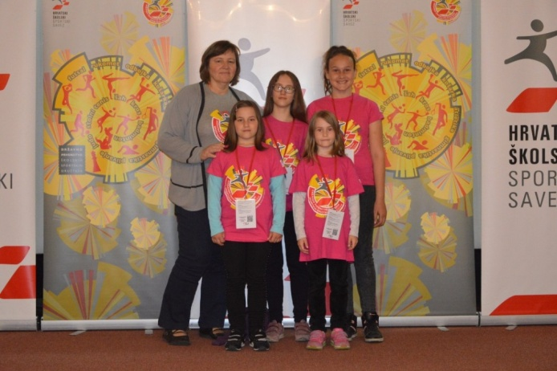

Pl. |  | Ime | NRtg | IRtg
1 | MK | Smetiško Lucija | 1800 | 1551 | Za proboj ove škole zaslužna je „šahovska magija sestrica Smetiško“ i rad njihova trenera Zdravka Margitića. ŠK „Ericson-Nikola Tesla“ profilirao se tako kao jedan od najboljih hrvatskih klubova za rad s mladima.
2 | I | Smetiško Renata | 1746 | 1160
3 | VK | Smetiško Ana | 1615 | 0
4 |  | Jelavić Ema | 1600 | 0
Voditelj: Dragica Šainović

Preseljenje obitelji Smetiško iz Travna u Brezovicu, promijenilo je šahovsku povijest u školskom šahu našeg glavnog grada. To je jedna od nepredvidivih stvari koje donosi život. Tako su lanjske prvakinje Hrvatske došle u Poreč braniti titulu u dresu svoje nove škole. Bez najstarije sestre Marije, koja je prerasla osnovnoškolske godine, to je bio vrlo težak zadatak.

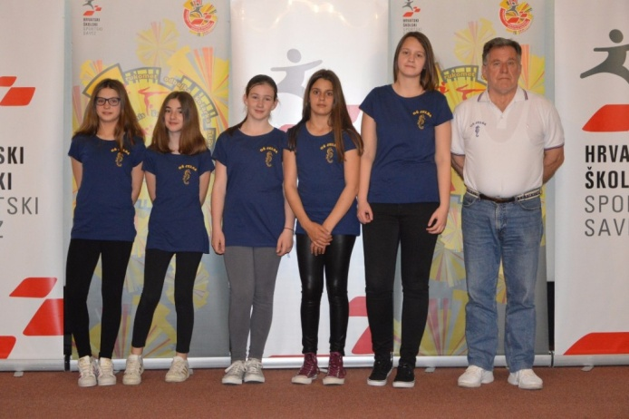
- ŠŠD Soline, OŠ Jelsa
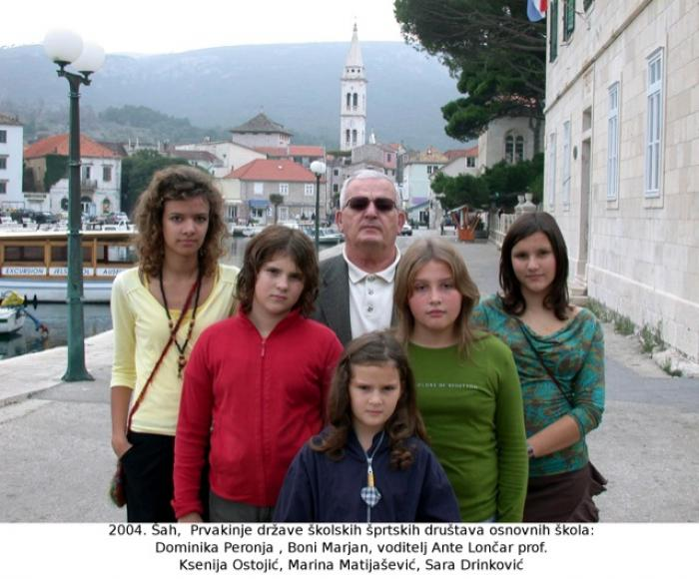

Pl. |  | Ime | NRtg | IRtg
1 | II | Arnold Dora | 1770 | 1309 | Možemo bez pretjerivanja ustvrditi, da je Jelsa u hrvatskom školskom šahu ono što je Juventus u talijanskom nogometu. Djevojčice profesora Ante Lončara kroz godine su nakupile svu silu zlatnih, brončanih i srebrnih pehara s državnih finala.
2 | III | Ćurin Doris | 1637 | 0
3 | III | Šadić Ema | 1666 | 0
4 | VK | Ladan Paula | 1600 | 0
 | VK | Arbunić Huljek Zorana | 1600 | 0
Voditelj: Josip Barutlović
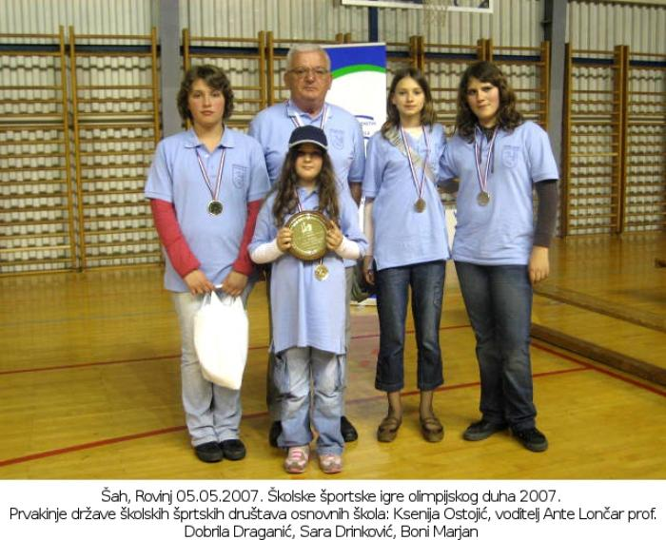
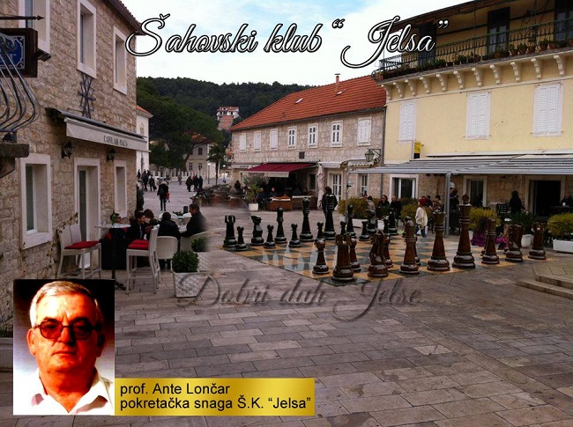
Ekipa otočanki, u kojoj je uvijek bar jedna djevojčica u tri broja prevelikoj majici, uz Vrbovsko je u nas skupila daleko najviše trofeja i finala. Kad jednog skromnog čovjeka prozovu „Dobri duh svoga mjesta“, to svjedoči i o duhovnoj potki koja prati njegov rad. Jelsa tako u nas, osim svoje rijetke i prirodne ljepote, postaje sinonim za ženski šah i predan rad s mladima. Teško je nad time dobiti ljepšeg priznanja.

- ŠŠD Goran, OŠ Ivana Gorana Kovačića, Vrbovsko

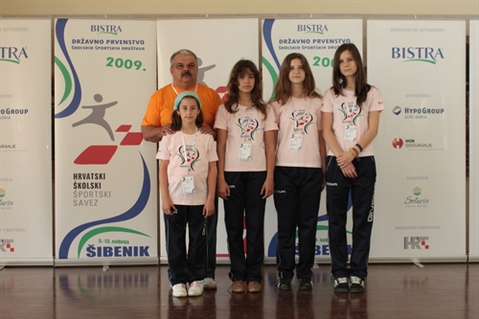
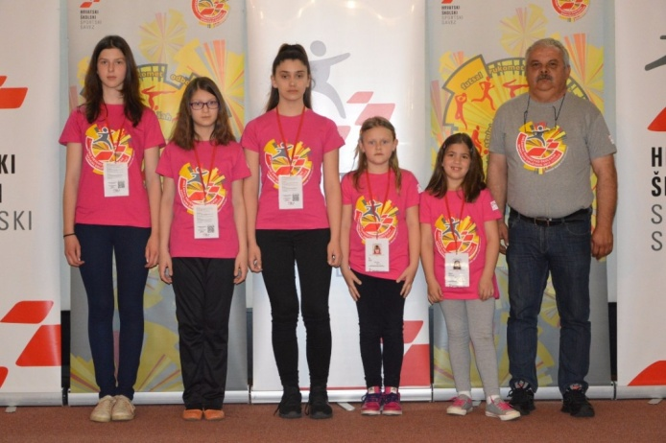
Pl. |  | Ime | NRtg | IRtg
1 | VK | Hlavač Lea | 1600 | 0 | Druga najtrofejnija hrvatska školska šahovska ekipa, a po mnogima i prva je ekipa iz Vrbovskog. Za konačnu ocjenu svakako bi trebalo skupiti sve tablice u zadnjih 25 godina. Formula Željka Mitrovića je jednostavna: Svi dolaze i prolaze – Vrbovsko ostaje.
2 | MK | Žuteg Dorotea | 1822 | 1481
3 | VK | Salkanović Vanessa | 1600 | 0
4 | II | Mahnik Melani | 1679 | 1247
 | IV | Osojnički Magdalena | 1603 | 1316
Voditelj: Željko Mitrović

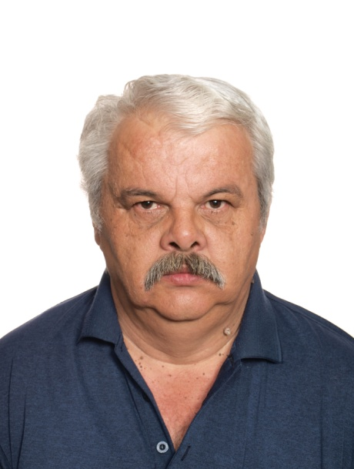
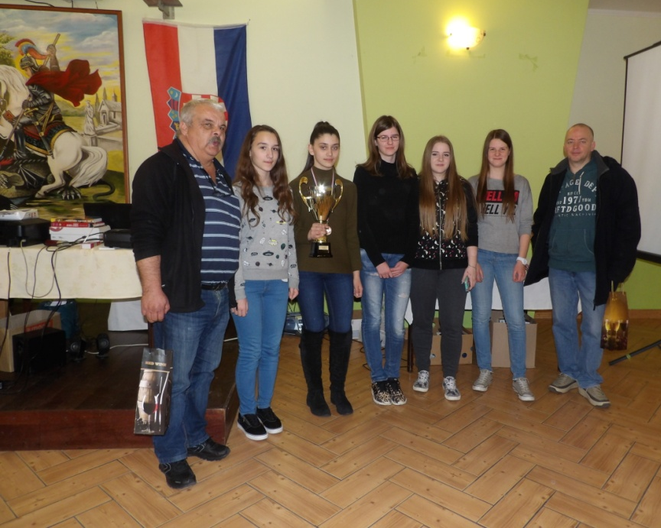

Njihova pobjednička formula se prelila i na Finala kadetskih liga HŠS-a, a neke su predstavnice goranske šahovske škole, poput Patricije Vujnović dosegle razinu visoke nacionalne klase. Beskompromisni trener-borac koji svoj životni i pobjednički žar godinama prenosi na djecu, ostat će zauvijek upisan u knjigu legendarnih hrvatskih šahovskih trenera.

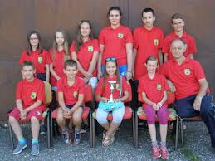
- ŠŠD Sokol, OŠ Ferdinandovac

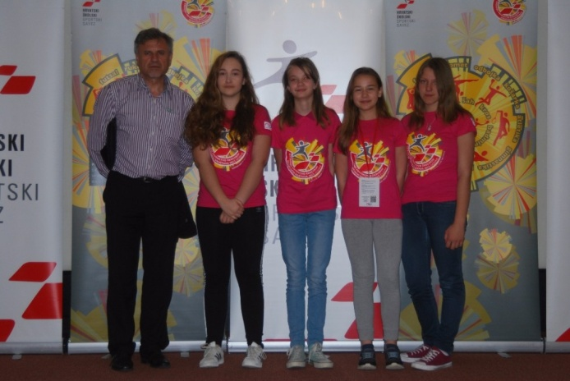
Pl. |  | Ime | NRtg | IRtg
1 | MK | Bevanda Ema | 1899 | 1596 | Dvije su se šahovske energije slile u ovu ekipu: trenerska energija Stanka Domitrovića iz Đurđevca i vizionarski rad Ivana Baruškina. U kraju gdje sva nadarena djeca ne idu u istu školu, Ferdinandovac je postao dodirna točka dvije posebne vizije.
2 | II | Bevanda Lorena | 1698 | 1347
3 | III | Kovač Petra | 1679 | 0
4 | III | Matiša Monika | 1600 | 0
Voditelj: Željko Karan

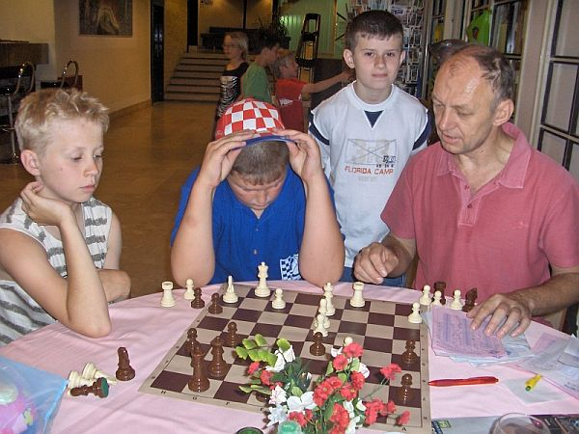
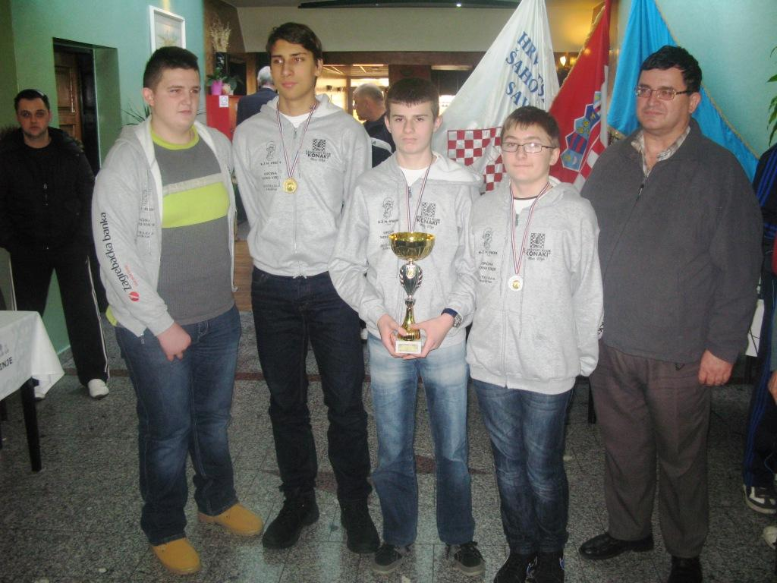
Kad se na malom zemljopisnom prostoru nađu dva ovakva čovjeka, koji umjesto nezdravog rivalstva izaberu suradnju i planski ustrajan rad, to mora donijeti lavinu pehara i vrijednih rezultata. Svaki sa svojim specifičnim darom i osjećajem za mlade, donijeli su puno i domovinskom šahu. Prvu kadetsku ligu na našim prostorima nazivali su u kuloarima „Baruškinova liga“. Njihov primjer složne šahovske braće, poučan je u međunarodnim okvirima, a njihovim će mjestima donijeti još puno trofeja. Zato su Stankina i Ivan u cijeloj Hrvatskoj bezrezervno doživljeni kao čista šahovska pozitiva.

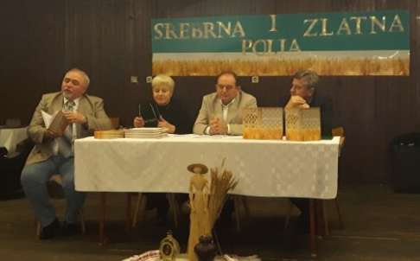
- ŠŠD Tomislav, OŠ Kralja Tomislava, Našice
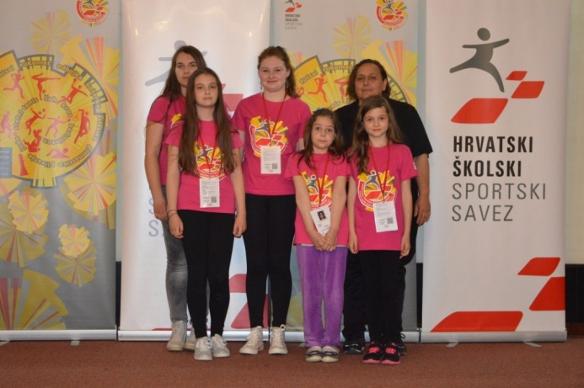
Pl. |  | Ime | NRtg | IRtg
1 | III | Grgurić Gabrijela | 1600 | 0 | Tajna ove male družine je u neiscrpnoj trenerskoj energiji Adama Tomaića. Kroz školski šah i kroz ŠK Radnik, Velimirovac, taj čovjek stvara živo vrelo šahovskih prvakinja Slavonije. O tome svom radu otvorio nam je dušu u knjizi „Srebrna i zlatna polja“.
2 | I | Vidović Petra | 1805 | 1465
3 | II | Crnković Valentina | 1691 | 1226
4 | II | Gretić Tina | 1769 | 0
 | IV | Bernat Elizabeta | 1621 | 0
Voditelj: Đurđica Mašić

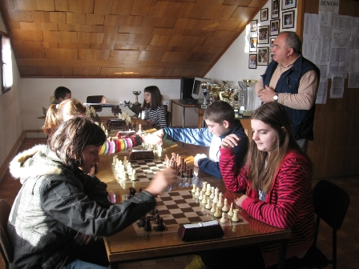
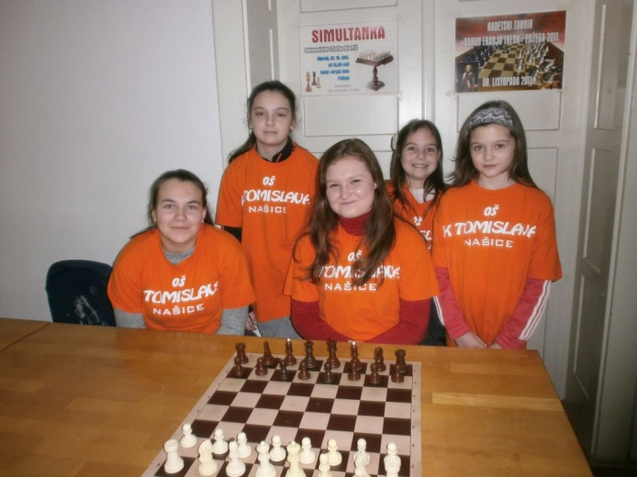
Najveća mudrost i tajna Tomaićeva šahovskog svijeta su ogromno strpljenje i beskrajna ljubav. Godinama se probijao u ravni gdje prvaci niču poput hrastova, tražeći za sebe i svoju djecu mjesto pod suncem. Čini se da ga je napokon našao. Ekipa koju uz sve ostale darove krasi i mladost trajat će još godinama u državnim finalima, a ostale slavonske šahovske škole morat će jako uprijeti da ga dostignu.
Podrška koju ima u školi i suradnja s voditeljicom Đurđicom Mašić, pokazali su se kao dodatna snaga i vrijednost od koje mnogi mogu puno naučiti.

Magija izvučenih brojeva ili Put u paralelne Svemire

Tko god izvlačio turnirske brojeve, najmlađe dijete, najstariji trener, čovjek ili stroj, njihov će bergerovski odjek trajno odrediti ključne događaje, najveće derbije i prvi scenarij drame.
Ma kako kaotično izgledao broj svih mogućih permutacija i zapleta, ništa skoro ondje nije ni slučajno ni jednostavno. Voljom su se brojeva u prvom kolu imale sastati neke najjače ekipe.

Razni su upućeni i neupućeni, objektivni i samozvani stručnjaci izdvajali favorite prvenstva na različite načine. Vrednujući prosječni rejting najbolje 4 igračice, bili su to redom ŠŠD Tomislav, Našice (1722), ŠŠD Sokol, Ferdinandovac (1719) i ŠŠD Vučko, Vukovina (1714). Neki su tipovali na trenersku karizmu i tome trojcu dodali ŠŠD Goran, Vrbovsko.
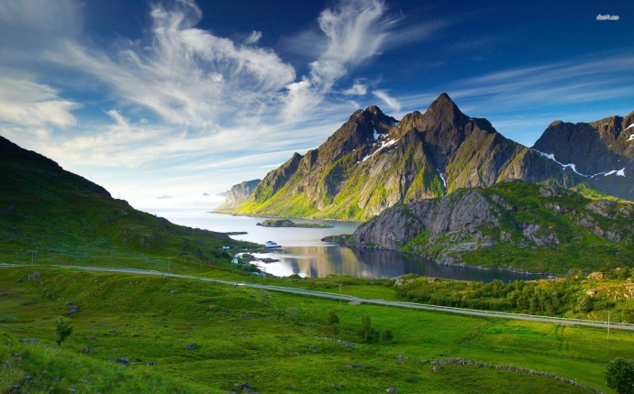
Nepodijeljena je ocjena bila i to da bi ovo moglo biti jedno od najneizvjesnijih i najnapetijih finala u povijesti. U jednom jedinom danu, u prekratkih 5 kola, gdje skoro svatko može iznenaditi svakoga, odlučivat će sitnice, trenuci nadahnuća i silna volja. Nastojanje ravno pomicanju planine.

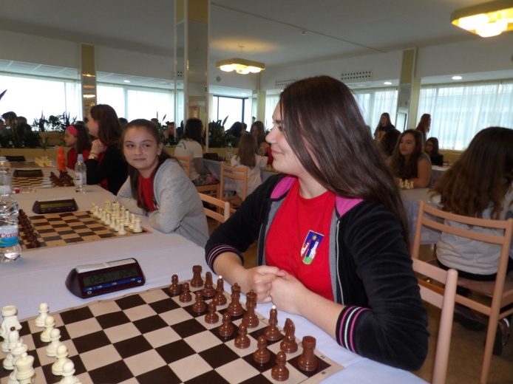
Putovanje u srce Začarane zemlje

Krenulo je sudarom dviju najjačih ekipa na stolu br. 1. Rezultat je bio šokantno visok u korist Našičanki. Visokim pobjedama krenuli su i Sokol Ferdinandovac i Goran Vrbovsko. U tom se trojcu tražilo ime konačnih pobjednica. Padale su prognoze, odvagivali izgledi i s nestrpljenjem čekali novi dvoboji.

1 kolo 27.04.2017 u 9.30
1.1 | 1 | ŠŠD Vučko, OŠ Vukovina |  | 0 - 4 | 6 | ŠŠD Tomislav, OŠ Kralja Tomislava Našice
1 | II | Trgovac Mira | 1784 | 0 : 1 | III | Grgurić Gabrijela | 1600
2 | II | Rožić ( J ) Lucija | 1696 | 0 : 1 | I | Vidović Petra | 1805
3 | II | Jazbec Dora | 1702 | 0 : 1 | II | Crnković Valentina | 1691
4 | II | Trgovac Marta | 1666 | 0 : 1 | II | Gretić Tina | 1769
1.2 | 2 | ŠŠD Brezovica, OŠ Brezovica Zagreb |  | ½ - 3½ | 5 | ŠŠD Sokol, OŠ Ferdinandovac
1 | MK | Smetiško Lucija | 1800 | 0 : 1 | MK | Bevanda Ema | 1899
2 | I | Smetiško Renata | 1746 | 0 : 1 | II | Bevanda Lorena | 1698
3 | VK | Smetiško Ana | 1615 | ½ : ½ | III | Kovač Petra | 1679
4 |  | Jelavić Ema | 1600 | 0 : 1 | III | Matiša Monika | 1600
1.3 | 3 | ŠŠD Soline, OŠ Jelsa |  | 1 - 3 | 4 | ŠŠD Goran, OŠ Ivana Gorana Kovačića Vrbovsko
1 | II | Arnold Dora | 1770 | 1 : 0 | VK | Hlavač Lea | 1600
2 | III | Ćurin Doris | 1637 | 0 : 1 | MK | Žuteg Dorotea | 1822
3 | III | Šadić Ema | 1666 | 0 : 1 | II | Mahnik Melani | 1679
4 | VK | Ladan Paula | 1600 | 0 : 1 | IV | Osojnički Magdalena | 1603

Bez puno vremena za oporavak, u dubokoj nevjerici, roneći gorke prve porečke suze, stajale su male Buševčanke, ne vjerujući da im se dogodio tako težak poraz. Nitko ozbiljan više nije računao na njih kao na kandidate za pobjedničko postolje. Možda ni one same. Jedino što im je preostalo, kao i Brezovici i Jelsi, pokušati popraviti dojam i odmaknuti se sa dna tablice.
U ovako izjednačenoj i kvalitetnoj konkurenciji, protkanoj tek ponekom šahovskom poletarkom, trebalo je pronaći nešto u sebi i izdignuti se po pobjedu. To nije uvijek jednostavno ni znatno iskusnijim igračicama.

Derbi na stolu br. 2
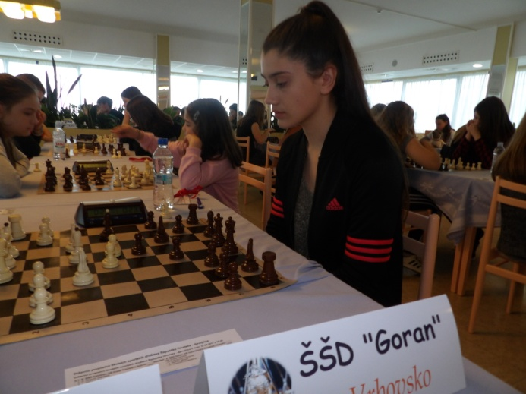
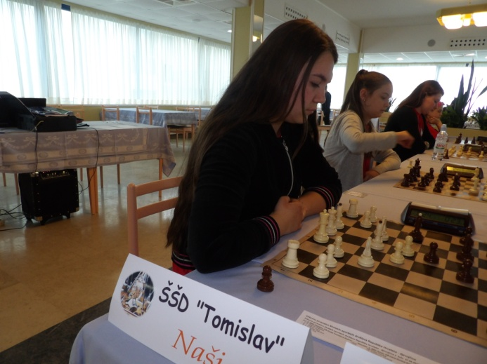
Oba su trenera (ili jedan od njih) taktičkim finesama u slaganju postava izbjegli okršaj dviju najboljih igračica. Tako je rezultat na prvim pločama očekivano bio 1:1.
Isto se dogodilo i na donjim pločama, gdje su Melani Mahnik i Tina Gretić osigurale siguran bod svojoj ekipi. Čini se da su obje postave ušle u ovaj derbi s mišlju kako ga ne izgubiti.

2 kolo 27.04.2017 u 10.30
2.1 | 6 | ŠŠD Tomislav, OŠ Kralja Tomislava Našice |  | 2 - 2 | 4 | ŠŠD Goran, OŠ Ivana Gorana Kovačića Vrbovsko
1 | III | Grgurić Gabrijela | 1600 | 0 : 1 | MK | Žuteg Dorotea | 1822
2 | I | Vidović Petra | 1805 | 1 : 0 | VK | Salkanović Vanessa | 1600
3 | II | Crnković Valentina | 1691 | 0 : 1 | II | Mahnik Melani | 1679
4 | II | Gretić Tina | 1769 | 1 : 0 | IV | Osojnički Magdalena | 1603
2.2 | 5 | ŠŠD Sokol, OŠ Ferdinandovac |  | 3 - 1 | 3 | ŠŠD Soline, OŠ Jelsa
1 | MK | Bevanda Ema | 1899 | 0 : 1 | II | Arnold Dora | 1770
2 | II | Bevanda Lorena | 1698 | 1 : 0 | III | Ćurin Doris | 1637
3 | III | Kovač Petra | 1679 | 1 : 0 | III | Šadić Ema | 1666
4 | III | Matiša Monika | 1600 | 1 : 0 | VK | Ladan Paula | 1600
2.3 | 1 | ŠŠD Vučko, OŠ Vukovina |  | 3 - 1 | 2 | ŠŠD Brezovica, OŠ Brezovica Zagreb
1 | III | Kirin Ivana | 1674 | 0 : 1 | MK | Smetiško Lucija | 1800
2 | II | Trgovac Mira | 1784 | 1 : 0 | I | Smetiško Renata | 1746
3 | II | Jazbec Dora | 1702 | 1 : 0 | VK | Smetiško Ana | 1615
4 | II | Trgovac Marta | 1666 | 1 : 0 |  | Jelavić Ema | 1600

Sestre Bevanda su teškom mukom slomile otpor hrabrih Jelšanki, pa pobjeda od 3:1 sasvim pristojno izgleda. Vučko je lako poveo 2:0 protiv Brezovice, a za ključni bod se trebalo dobro pomučiti na prvim pločama. Prevagu je na kraju donijela Mira Trgovac.

Tablica nakon drugog kola više je skrivala no otkrivala. Bilo je očito da se dvije ekipe ovdje teško mogu nositi s naletom konkurencije. Ferdinandovac je startao najbolje, no to u Bergerovom turniru ne mora puno značiti. Bitno je do kraja izbjeći posrtanja i poraze.

Mjesto | Ekipa | Gam. | + | = | - | MB | Bod.
1 | ŠŠD Sokol, OŠ Ferdinandovac | 2 | 2 | 0 | 0 | 4 | 6½
2 | ŠŠD Tomislav, OŠ Kralja Tomislava Našice | 2 | 1 | 1 | 0 | 3 | 6
3 | ŠŠD Goran, OŠ Ivana Gorana Kovačića Vrbovsko | 2 | 1 | 1 | 0 | 3 | 5
4 | ŠŠD Vučko, OŠ Vukovina | 2 | 1 | 0 | 1 | 2 | 3
5 | ŠŠD Soline, OŠ Jelsa | 2 | 0 | 0 | 2 | 0 | 2
6 | ŠŠD Brezovica, OŠ Brezovica Zagreb | 2 | 0 | 0 | 2 | 0 | 1½
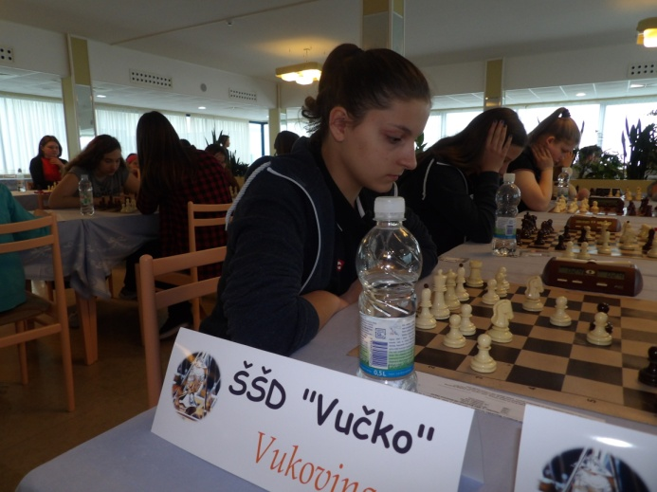
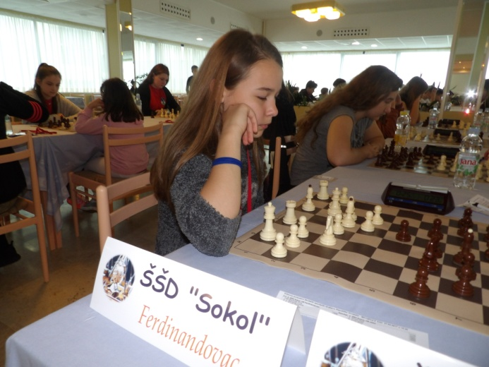
Do spasonosne pauze za ručak i vremena za reindeksiranje i oporavak, imalo je proći još jedno važno kolo. Treneri i voditelji nisu imali previše za reći, osim obodriti uzdrmane i umiriti uzbuđene. Ma koliko izgledale kao slični šahovski događaji u ligama i prvenstvima, neke su stvari ovdje bile nepovratne i neponovljive. Ta se misao nepovrata uporno vrtjela dječjim mislima. Svaka je od njih svim svojim bićem željela donijeti nešto vrijedno i dragocjeno u svoju školu i svoj kraj.
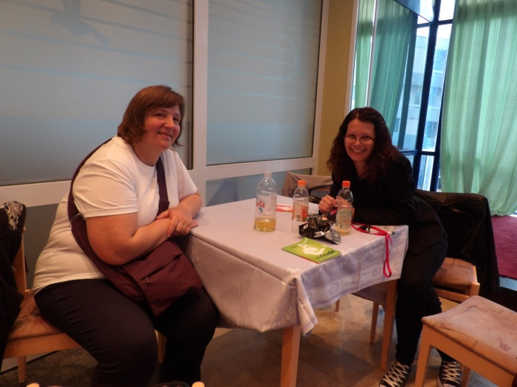
Mnogi su se voditelji i pratnja hrabrili kako su najbolje znali. Već sam je dolazak na državno finale bio povijesni uspjeh, nedostižan mnogima širom domovine. Nevolja bijaše samo u tome što će polovica djece s ovog natjecanja poći kući s medaljama, a druga polovica s akreditacijama.

Kolo rovovske borbe i propuštenih prilika

Tko na kraju prvenstva bude tražio korijenak nesreće i propuštenih prilika, naći će ga ovdje. Našičanke su propustile prvu od dvije „meč lopte“ protiv ekipa sa začelja.
Veliki derbi Goranki i Ferdinandovca očekivano je završio ravnotežom snaga.
Vučko je u ovoj konstelaciji rezultata imao priliku za uhvatiti priključak, ali protiv Jelse nije išlo više od 2:2. Na pauzu za ručak se otišlo sa stotinu pitanja.
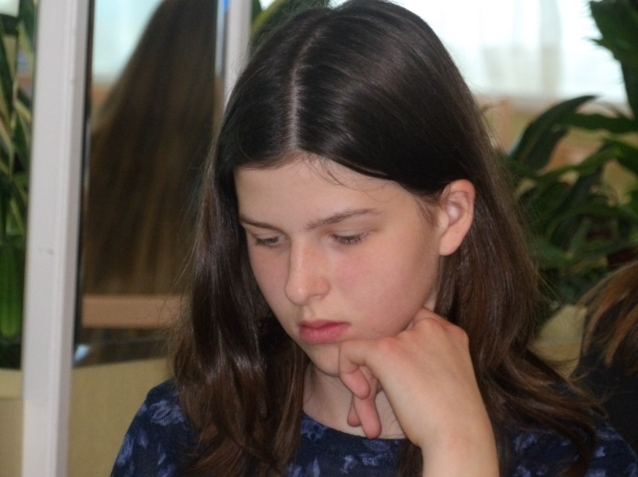
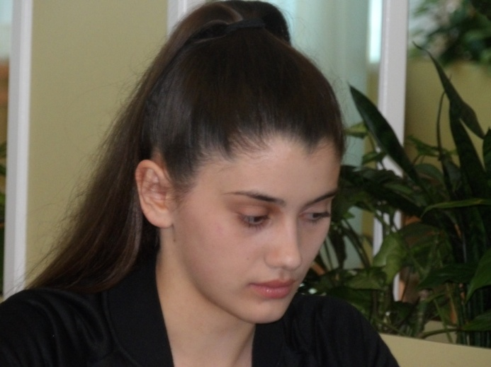

3.1 | 2 | ŠŠD Brezovica, OŠ Brezovica Zagreb |  | 2 - 2 | 6 | ŠŠD Tomislav, OŠ Kralja Tomislava Našice
1 | MK | Smetiško Lucija | 1800 | 1 : 0 | III | Grgurić Gabrijela | 1600
2 | I | Smetiško Renata | 1746 | 1 : 0 | I | Vidović Petra | 1805
3 | VK | Smetiško Ana | 1615 | 0 : 1 | II | Crnković Valentina | 1691
4 |  | Jelavić Ema | 1600 | 0 : 1 | II | Gretić Tina | 1769
3.2 | 3 | ŠŠD Soline, OŠ Jelsa |  | 2 - 2 | 1 | ŠŠD Vučko, OŠ Vukovina
1 | II | Arnold Dora | 1770 | 1 : 0 | II | Trgovac Mira | 1784
2 | III | Ćurin Doris | 1637 | 1 : 0 | II | Rožić ( J ) Lucija | 1696
3 | III | Šadić Ema | 1666 | 0 : 1 | II | Jazbec Dora | 1702
4 | VK | Ladan Paula | 1600 | 0 : 1 | II | Trgovac Marta | 1666
3.3 | 4 | ŠŠD Goran, OŠ Ivana Gorana Kovačića Vrbovsko |  | 2 - 2 | 5 | ŠŠD Sokol, OŠ Ferdinandovac
1 | VK | Hlavač Lea | 1600 | 0 : 1 | MK | Bevanda Ema | 1899
2 | MK | Žuteg Dorotea | 1822 | ½ : ½ | II | Bevanda Lorena | 1698
3 | II | Mahnik Melani | 1679 | ½ : ½ | III | Kovač Petra | 1679
4 | IV | Osojnički Magdalena | 1603 | 1 : 0 | III | Matiša Monika | 1600

Trebalo je preživjeti ovo kolo sa svim zamkama i zagonetkama. Ne zna se je li bilo teže trenerima koji su doputovali s djecom, ili onima što su iščekivali rezultate na zaslonu pametnog telefona. Teško je bilo ostati miran i biti pametan.

Tablica nakon trećeg kola bila je nadograđena preslika svoje prethodnice. Svi su osjećali da bi na kraju mogle odlučivati nijanse i važno je bilo ostati u igri, oviseći najviše o sebi.

Mjesto | Ekipa | Gam. | + | = | - | MB | Bod.
1 | ŠŠD Sokol, OŠ Ferdinandovac | 3 | 2 | 1 | 0 | 5 | 8½
2 | ŠŠD Tomislav, OŠ Kralja Tomislava Našice | 3 | 1 | 2 | 0 | 4 | 8
3 | ŠŠD Goran, OŠ Ivana Gorana Kovačića Vrbovsko | 3 | 1 | 2 | 0 | 4 | 7
4 | ŠŠD Vučko, OŠ Vukovina | 3 | 1 | 1 | 1 | 3 | 5
5 | ŠŠD Soline, OŠ Jelsa | 3 | 0 | 1 | 2 | 1 | 4
6 | ŠŠD Brezovica, OŠ Brezovica Zagreb | 3 | 0 | 1 | 2 | 1 | 3½

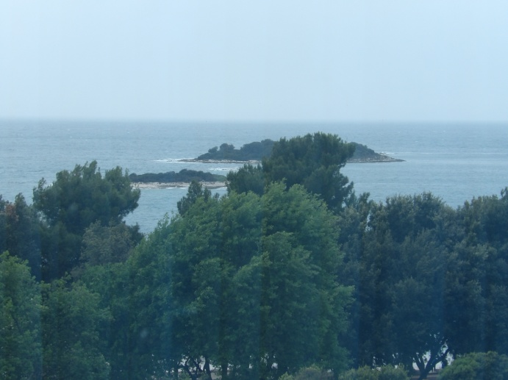

Psihologija, strategija, taktika, matematika, obična mala djetinjasta praznovjerja, strahovi i hrabrenja, traženje ključnih poluga u igri za preokret i iznenađenja, šetnje bez cilja, pogled kroz staklenu stijenu na kišnu pjesmu podivljalog mora; sve se to miješalo, preplitalo i vraćalo u jedno: „Moram izdržati. Moram, moram, moram biti jaka!“
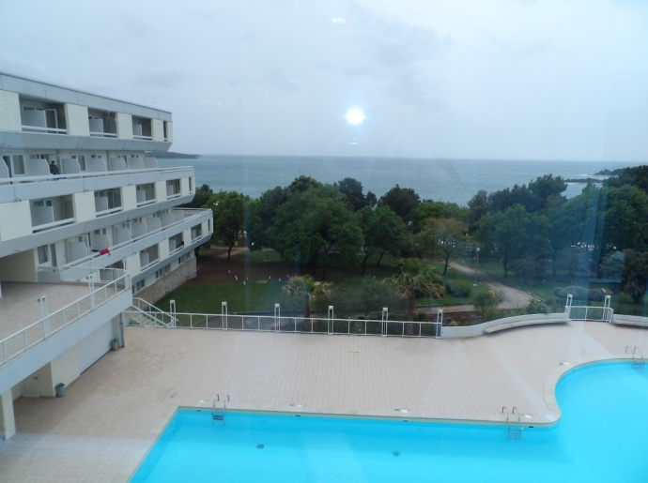

Tek nešto neznatno, kao svjetlosni obris Velikog nebeskog sjajila, bijaše nagovještaj Sunca. Do skorog sutona, donijet će ono neviđen proplamsaj sreće jednima, a tugu, nevjericu i bolnu spoznaju neuspjeha drugima.
Nitko ovu djecu nije tjerao toliko povrh sviju ljudskih granica, koliko ona sama. Sve što je dosad stajalo kao napeto, neizvjesno i uzbudljivo, valjalo je pomnožiti sa sedam.

Nikad nećemo doznati koja je od ohrabrujućih trenerskih rečenica kod ključnih protagonista prvenstva proizvela čudotvorni učinak. Tek, neke se od njih nisu vratile iste, pripravne odigrati partiju svoga života.

Dva derbija i potop

Dvije su se vodeće ekipe ponovo zakopale u rovove bez pobjednika. Svatko je uzeo svoje na svom kraju lađe. Tu se pokazala slabost Ferdinandovca što nije mogao taktički spustiti udarne ploče uvođenjem rezerve. Doputovali su bez nje, iako je mala Sanela Matiša zaslužila ovo putovanje.
Ono što nitko ni u kutku uma nije očekivao bila je visoka pobjeda Vučka protiv Gorana Vrbovsko. To je bilo ravno „psihološkom potopu“ Mitrovićeve ekipe i neviđen uzlet malih Buševčanki.
Brezovica i Soline su odigrale bez pobjednika, svjesne da od ostvarenih 2:2 teško danas mogu više.

4.1 | 6 | ŠŠD Tomislav, OŠ Kralja Tomislava Našice |  | 2 - 2 | 5 | ŠŠD Sokol, OŠ Ferdinandovac
1 | III | Grgurić Gabrijela | 1600 | 0 : 1 | MK | Bevanda Ema | 1899
2 | I | Vidović Petra | 1805 | 0 : 1 | II | Bevanda Lorena | 1698
3 | II | Crnković Valentina | 1691 | 1 : 0 | III | Kovač Petra | 1679
4 | II | Gretić Tina | 1769 | 1 : 0 | III | Matiša Monika | 1600
4.2 | 1 | ŠŠD Vučko, OŠ Vukovina |  | 4 - 0 | 4 | ŠŠD Goran, OŠ Ivana Gorana Kovačića Vrbovsko
1 | II | Trgovac Mira | 1784 | 1 : 0 | VK | Hlavač Lea | 1600
2 | II | Rožić ( J ) Lucija | 1696 | 1 : 0 | MK | Žuteg Dorotea | 1822
3 | II | Jazbec Dora | 1702 | 1 : 0 | II | Mahnik Melani | 1679
4 | II | Trgovac Marta | 1666 | 1 : 0 | IV | Osojnički Magdalena | 1603
4.3 | 2 | ŠŠD Brezovica, OŠ Brezovica Zagreb |  | 2 - 2 | 3 | ŠŠD Soline, OŠ Jelsa
1 | MK | Smetiško Lucija | 1800 | 1 : 0 | II | Arnold Dora | 1770
2 | I | Smetiško Renata | 1746 | 1 : 0 | III | Ćurin Doris | 1637
3 | VK | Smetiško Ana | 1615 | 0 : 1 | III | Šadić Ema | 1666
4 |  | Jelavić Ema | 1600 | 0 : 1 | VK | Arbunić Huljek Zorana | 1600
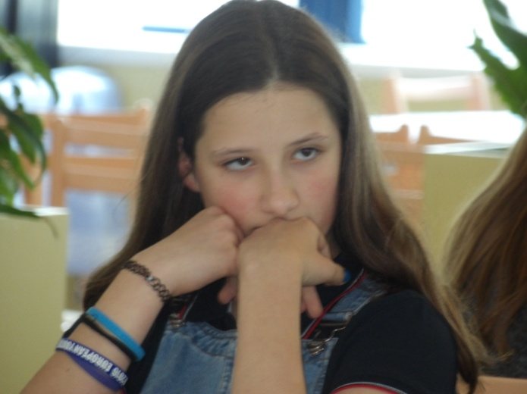

Lucija Rožić odigrala je partiju života i donijela ključ preokreta u meču koji je svima mirisao na teških i mučeničkih 2 : 2. Njena igra dala je krila ostalima, dok se kod malih Goranki u igru uvukla slutnja velikog poraza, teška kao golema sjena.
Preokret u čekaonici pehara pogurnuo je ŠŠD Goran na mjesto broj 4. Sokol i Tomislav imali su još uvijek sve u svojim rukama.

Tablica prije posljednjeg kola:

Mjesto | Ekipa | Gam. | + | = | - | MB | Bod.
1 | ŠŠD Sokol, OŠ Ferdinandovac | 4 | 2 | 2 | 0 | 6 | 10½
2 | ŠŠD Tomislav, OŠ Kralja Tomislava Našice | 4 | 1 | 3 | 0 | 5 | 10
3 | ŠŠD Vučko, OŠ Vukovina | 4 | 2 | 1 | 1 | 5 | 9
4 | ŠŠD Goran, OŠ Ivana Gorana Kovačića Vrbovsko | 4 | 1 | 2 | 1 | 4 | 7
5 | ŠŠD Soline, OŠ Jelsa | 4 | 0 | 2 | 2 | 2 | 6
6 | ŠŠD Brezovica, OŠ Brezovica Zagreb | 4 | 0 | 2 | 2 | 2 | 5½

Teško onom tko na ovakvom prvenstvu ne ovisi samo o sebi. Na svu se napetost turnira pojavio i neizbježni umor. Stanje duha kod igračica na tren se pričinjalo nalik bunilu ili trčanju u snu. Ogromna, silna, neopisiva želja, povela je nekoju djecu daleko, daleko preko ruba energija.
Ruke što su pisale šahovsku povijest svoje zemlje, zadrhtale bi na tren. Ništa više skoro nije bilo posve jasno i ništa više nije bilo sigurno.
Teško je u takvom danu pronaći olakšanje, sve dok nad pločama lebdi neizvjesnost. Zato toj silnoj dječjoj energiji treba iskazati duboko poštovanje.
Nadam se da će to ljudi u njihovim školama i površni poznavatelji šahovskih borbi znati cijeniti i prepoznati.

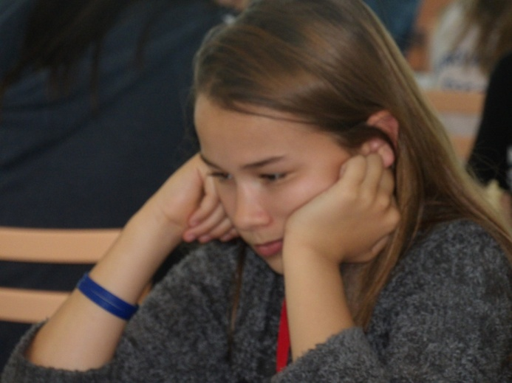
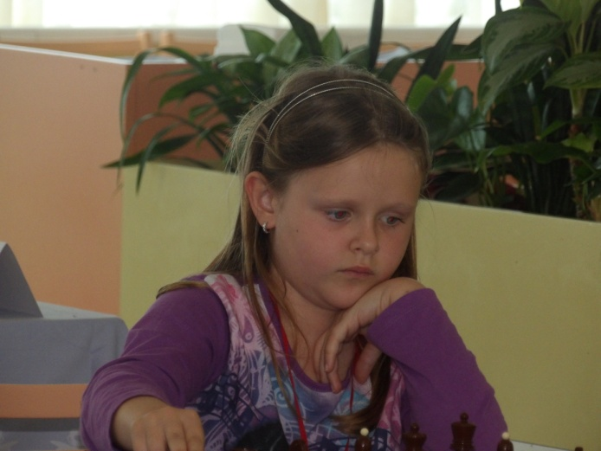

Miracolo a Punta Grassa

Tako su stari moreplovci i kartografi prozvali zeleni rt između Vrsara i Poreča.
Šahovsko čudo koje se na njemu dogodilo još će dugo biti predmet priča i čuđenja.
Ekipa Tomislava iz Našica trebala je nakon visoke uvodne pobjede, upisati svom nizu još barem jednu jedinu, pa makar i protiv posljednje ekipe prvenstva. Ispostavilo se da one u vrtlogu kalkulacija nisu do kraja turnira dobile ni jedan jedini meč, iako ni jedan nisu izgubile. Čini se da je nedostajalo samo zrnce hrabrosti.
To oklijevanje pred ciljem iskoristile su djevojčice iz Vukovine i pobjedom protiv Ferdinandovca jednostavno prestigle obje vodeće ekipe. Bilo je to poput presijecanja gordijskog čvora.

5 kolo 27.04.2017 u 16.30
5.1 | 3 | ŠŠD Soline, OŠ Jelsa |  | 2 - 2 | 6 | ŠŠD Tomislav, OŠ Kralja Tomislava Našice
1 | II | Arnold Dora | 1770 | 1 : 0 | III | Grgurić Gabrijela | 1600
2 | III | Ćurin Doris | 1637 | 1 : 0 | I | Vidović Petra | 1805
3 | III | Šadić Ema | 1666 | 0 : 1 | II | Crnković Valentina | 1691
4 | VK | Arbunić Huljek Zorana | 1600 | 0 : 1 | II | Gretić Tina | 1769
5.2 | 4 | ŠŠD Goran, OŠ Ivana Gorana Kovačića Vrbovsko |  | 3 - 1 | 2 | ŠŠD Brezovica, OŠ Brezovica Zagreb
1 | VK | Hlavač Lea | 1600 | 0 : 1 | MK | Smetiško Lucija | 1800
2 | MK | Žuteg Dorotea | 1822 | 1 : 0 | I | Smetiško Renata | 1746
3 | II | Mahnik Melani | 1679 | 1 : 0 | VK | Smetiško Ana | 1615
4 | IV | Osojnički Magdalena | 1603 | 1 : 0 |  | Jelavić Ema | 1600
5.3 | 5 | ŠŠD Sokol, OŠ Ferdinandovac |  | 1 - 3 | 1 | ŠŠD Vučko, OŠ Vukovina
1 | MK | Bevanda Ema | 1899 | 1 : 0 | III | Kirin Ivana | 1674
2 | II | Bevanda Lorena | 1698 | 0 : 1 | II | Trgovac Mira | 1784
3 | III | Kovač Petra | 1679 | 0 : 1 | II | Jazbec Dora | 1702
4 | III | Matiša Monika | 1600 | 0 : 1 | II | Trgovac Marta | 1666
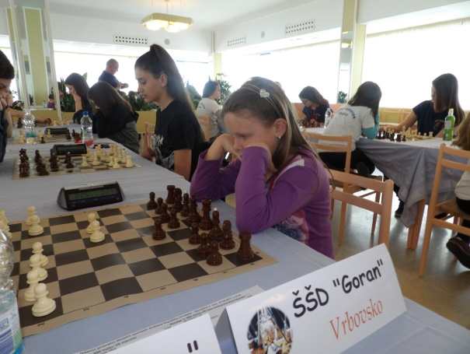
ŠŠD Goran Vrbovsko sigurnom se pobjedom vratio na diobu 2. i 3. mjesta, samo hoće li to biti dovoljno u razbrajanju dodatnih kriterija?
Sve su se tablične misli i proračuni dovele do usijanja, a matematika je bila samo jedna: surova i jednostavna. Na vrhu imaju samo 3 mjesta.

Konačan poredak:
Mjesto | Ekipa | Gam. | + | = | - | MB | Bod.
1 | ŠŠD Vučko, OŠ Vukovina | 5 | 3 | 1 | 1 | 7 | 12
2 | ŠŠD Tomislav, OŠ Kralja Tomislava Našice | 5 | 1 | 4 | 0 | 6 | 12
3 | ŠŠD Sokol, OŠ Ferdinandovac | 5 | 2 | 2 | 1 | 6 | 11½
4 | ŠŠD Goran, OŠ Ivana Gorana Kovačića Vrbovsko | 5 | 2 | 2 | 1 | 6 | 10
5 | ŠŠD Soline, OŠ Jelsa | 5 | 0 | 3 | 2 | 3 | 8
6 | ŠŠD Brezovica, OŠ Brezovica Zagreb | 5 | 0 | 2 | 3 | 2 | 6½

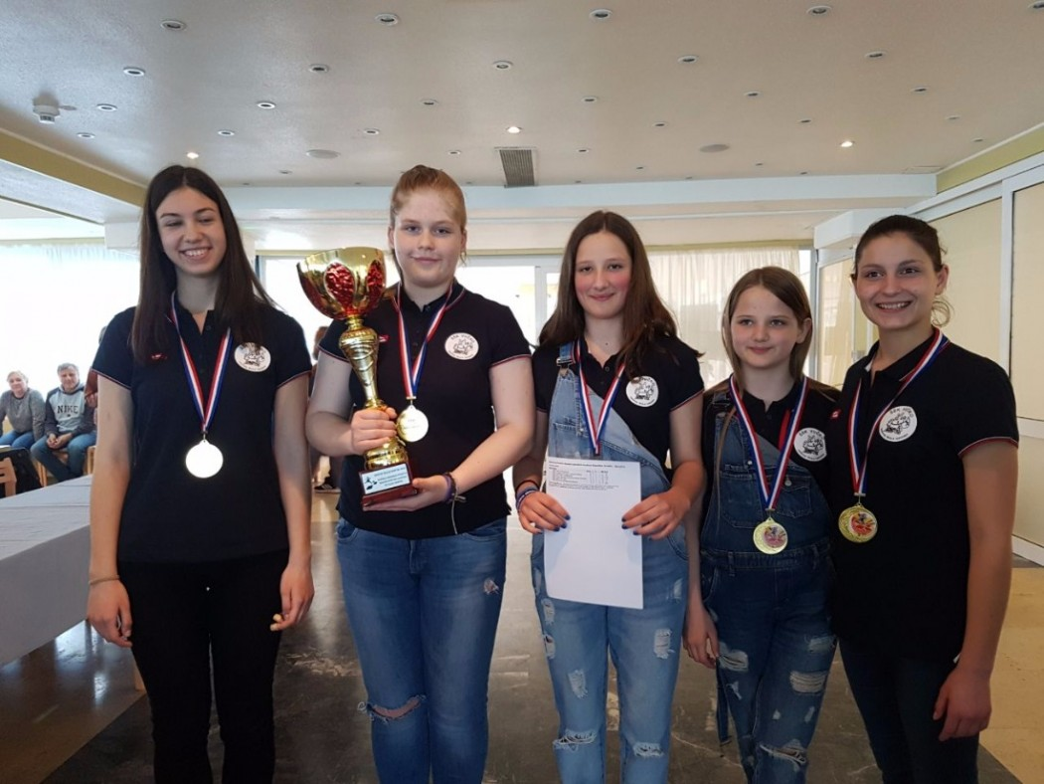
Ono što se jednima učinilo kao najveća sreća pod suncem, drugima bijaše šok i nevjerica. Kako ekipa koja nije izgubila ni jedan meč, a prvake pomete s 4:0, može ne biti prva? Eto lijepo. Nisu imale hrabrosti i mirnoće za taj zlatni pehar. Onaj završni previd topa u dobivenoj poziciji, na ploči broj dva, samo je završna kap velikog preokreta. Čak su i djevojčice iz Vukovine na kraju mislile da imaju srebrni pehar. Prevarile su se. Njihov pehar bijaše od čistog zlata. Zaslužile su ga.

Sreća velika i lijepa, razumljiva na svim jezicima svijeta, beskrajna sportska sreća.

Srebrne djevojčice iz Našica

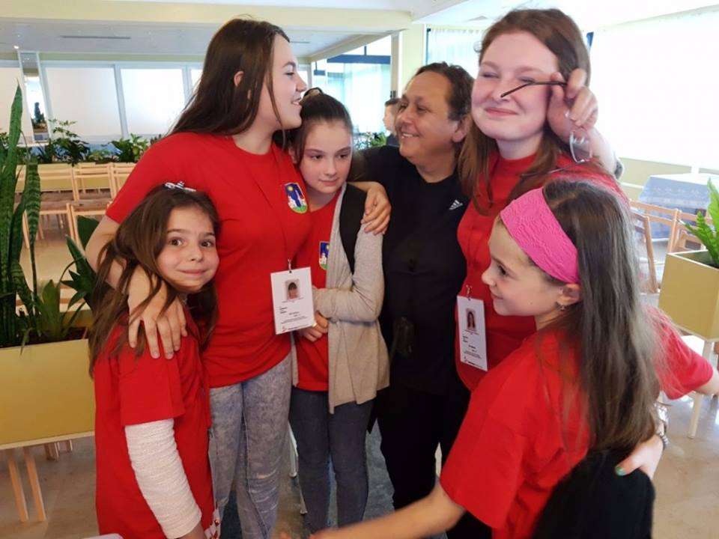

I ovdje je na kraju zasjala zaslužena sreća, ali pogledajte jedno zamišljeno lice na ovoj slici. Djevojčica koja je iznijela ogroman teret na 2. ploči, na kraju se osjećala kao tragičar. Dragulj tuge u sreći i sreća u tuzi, vratit će joj se jednom kao dijamant.
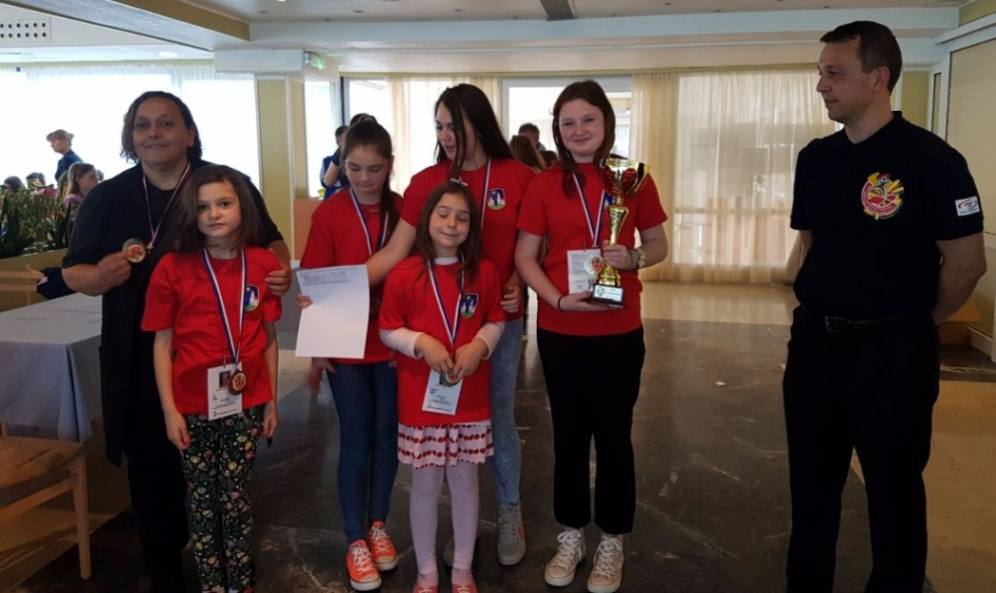

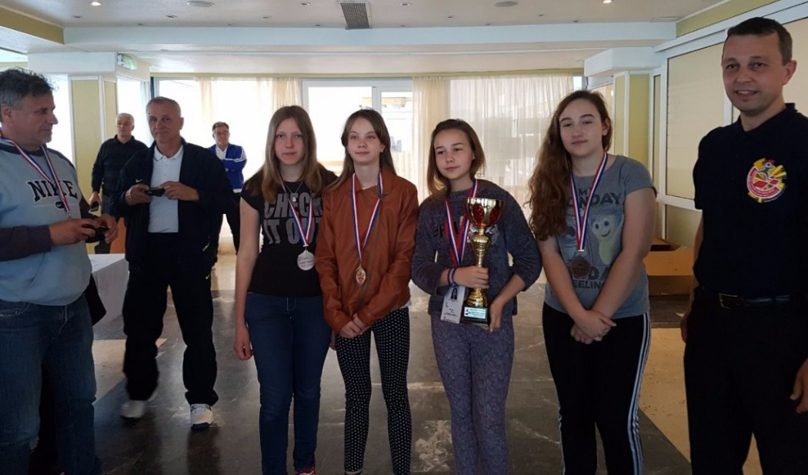
Brončane djevojčice iz Ferdinandovca

Teško je prihvatiti misao bronce u turniru u kom su vodile od početka do zadnjeg kola. Malo što biva teško kao žal propuštenih prilika. A opet, nisu povele rezervu, pa njihova postava nije bila zagonetka i svi su se mogli lijepo namjestiti protiv njih. Trebao im je Stanko Domitrović za taktički hod do ovog zlata, ali tako je to sa školskim natjecanjima i službenim voditeljima. Ovo im je bio drugi uzastopni pehar u nizu i možda baš ta treća prilika bude sretna. Sve je još na njima i u njima.

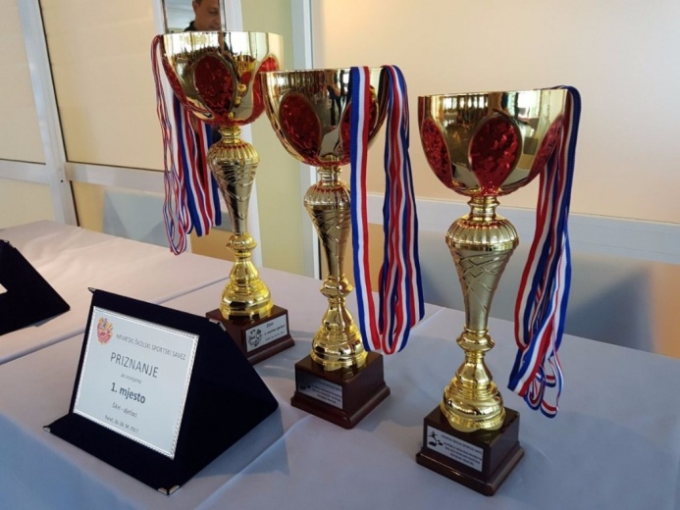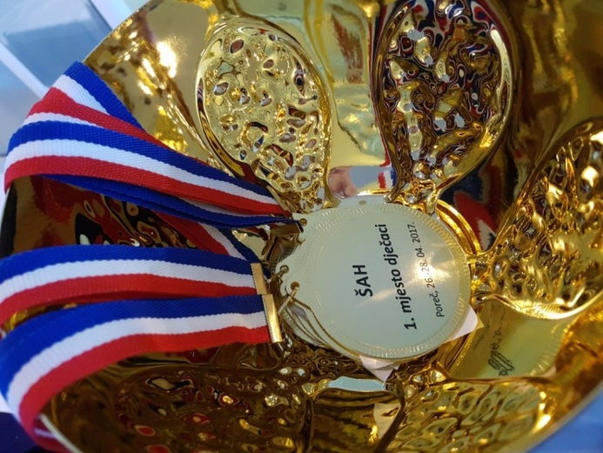

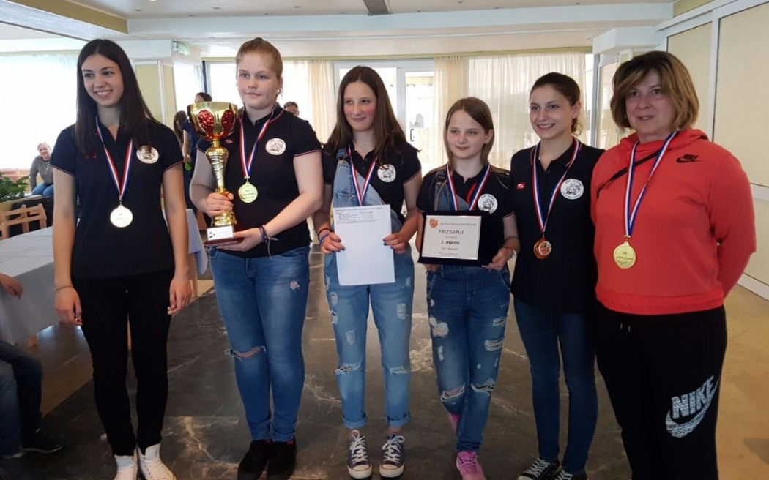

Bila jednom školska šahovska ekipa
iz malog turopoljskog mjesta,
što je vjerovala u čuda.
U bogatoj sportskoj povijesti svoje zemlje
i ponosnoj povijesti svoga kraja,
ostat će zapisana zlatnim slovima.

Ostat će zapisano i to, da ne bi bilo ovakvog zlata
bez blaga u srcu i dara u duhu njihovih protivnica.
Po tome su sva djeca iz ove priče prvaci nad prvacima.

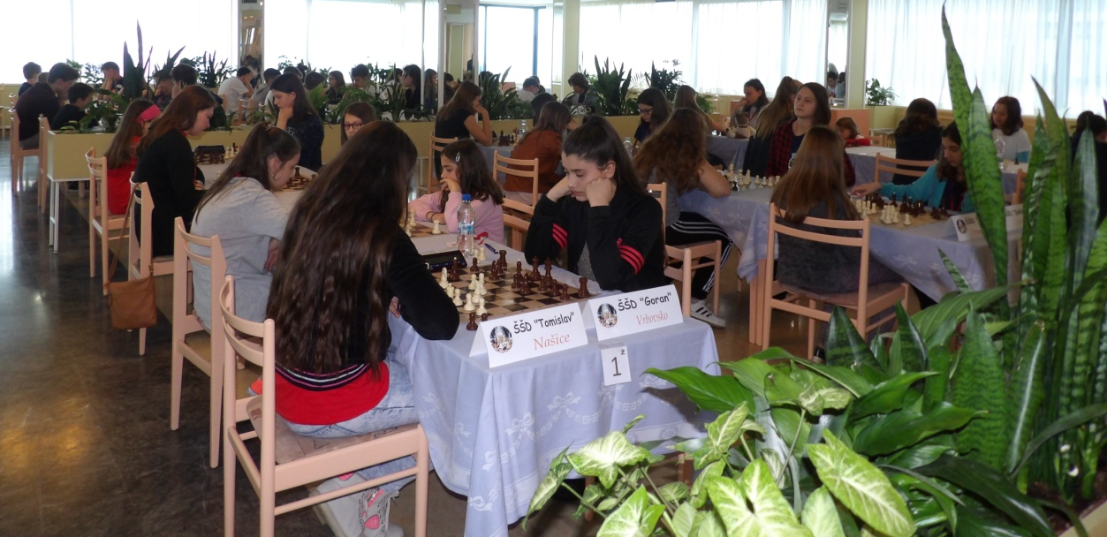

Vlado Karagić, sudac prvenstva

